**МКОУ «Хебатлинская СОШ»**

**Цунтинский район Республика Дагестан**

**Конспект открытого урока**

**по Литературному чтению**

**в 3 классе на тему:**

**«И.А.Крылов «Зеркало и обезьяна»».**

**Провел учитель начальных классов**

**Курбаналиев Магомедрасул Басирович**

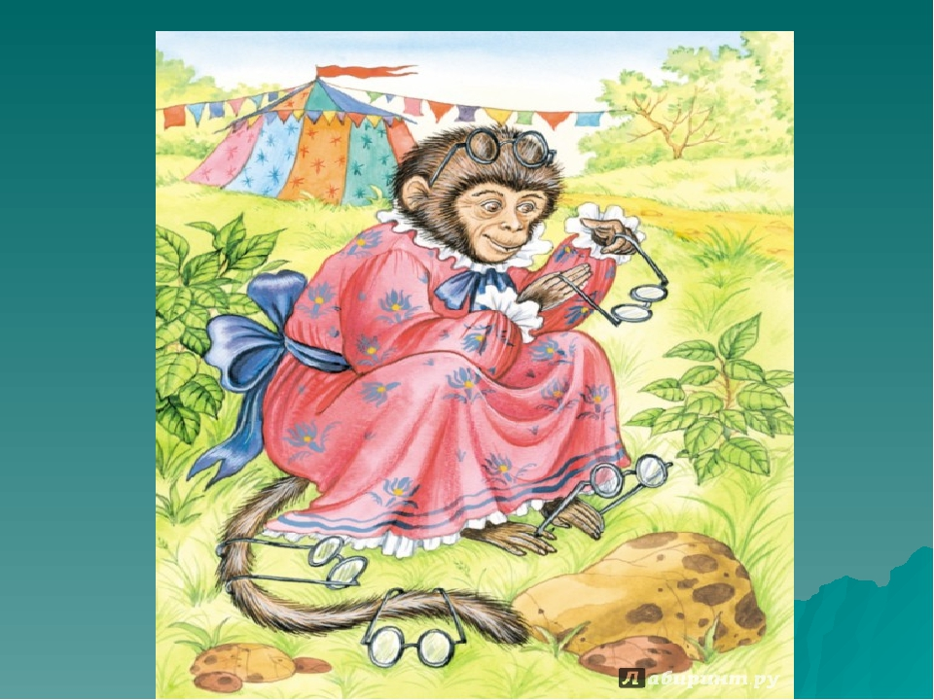**Дата 15.11.2018 г.**

**2018-2019 уч. год.**

**УМК: «Школа России»**

**Тема урока: И.А.Крылов «Зеркало и обезьяна»**

**Тип урока:** **урок «открытия» нового знания**

**Цель:** продолжить знакомство с творчеством И.А. Крылова;

выявить приём И.А. Крылова для высмеивания людских пороков.

**Задачи:**

*Образовательные:*

* Формировать умение определять басню как жанр литературы по характерным признакам (аллегория, мораль, поучительность).
* Учить видеть иносказательный смысл басен, находить мораль в произведении.
* Формировать творческие способности детей: читать по ролям, навык выразительного и осознанного чтения.

*Развивающие:*

* Развивать умение планировать и осуществлять учебную деятельности и организовать учебное сотрудничество с педагогами и сверстниками.
* Развивать умения, выделять главное, обобщать полученные знания.
* Развивать мышление учащихся посредством анализа, сравнения и обобщения при работе над басней.
* Развивать речь, эмоций, логическое мышление обучающихся.

*Воспитательные:*

* Сформировать мотивацию учащихся к обучению и целенаправленной познавательной деятельности.
* Воспитывать активность, самостоятельность и аккуратность в работе.
* Воспитывать и развивать у учащихся ответственность при работе в коллективе и группе.
* Воспитывать стремление к знаниям, критичность мышления.

**Формируемые УУД:**

*Личностные:*

- проявлять интерес к новому жанру - басне;

- формирование эстетических потребностей, ценностей и чувств;

- развития самостоятельности и личной ответственности за свои поступки на примере изучаемых произведений;

***Метапредметные:***

*регулятивные:*

- понимать учебную задачу урока; осуществлять решение учебной задачи под руководством учителя;

- определять цель учебного задания, контролировать свои действия в процессе его выполнения, обнаруживать и исправлять ошибки;

- отвечать на итоговые вопросы урока и оценивать свои достижения;

*познавательные:*

- находить в тексте ответы на вопросы;

- определять мораль басни;

*коммуникативные:*

- формулировать собственное мнение и позицию;

- умение работать в группе.

***Предметные:***

- понимание предметного содержания знания; умение применять знания, анализировать.

*-* учиться средствам выразительности.

***Оборудование:*** Учебник Л.Ф. Климанова «Литературное чтение» 3 класс, фразеологический словарь.

**Основные понятия:** басня, мораль.

**Ресурсы:**

* учебник,
* компьютер, мультимедийный проектор, экран, презентация,
* карточки с заданиями.
* СД-диск (аудиозапись басни И.А. Крылова)

Ход урока

**1. Организационный момент урока.**

**Слайд 2**

Пословица «Не на пользу читать, коли только вершки хватать»

Как вы думаете, почему сегодня с этой пословицы начинается наш урок?

Объясните пословицу. (Не будет пользы от чтения, если читать не вдумываясь с текст, не извлекая знания, а просто бегать по строкам глазами, т. е. читать поверхностно, по вершкам. Важно осмысливать.)

-ВЫВОД: Мы будем читать, читать вдумчиво, понимая авторские мысли.

**2. Актуализация знаний. Проверка д/з.**

- Назовите раздел, который мы изучаем? (Великие русские писатели)

- Сейчас я прочитаю стихотворение, которое написал русский поет Петр Андреевич Вяземский. А вы подумайте, о ком он писал эти строки?

"Забавой он людей исправил,

Сметал с них пороков пыль;

Он баснями себя прославил,

И слава эта - наша быль.

И не забудут, этой были,

Пока по-русски говорят,

Ее давно мы затвердили,

Ее и внуки затвердят". (П. А. Вяземский)

- (О Крылове)

-Правильно. Сегодня на уроке мы продолжим знакомиться с творчеством И. А. Крылова.

**3. Постановка темы урока, целей урока,** **проблемы.**

**Слайд 3**

Иван Андреевич Крылов «Зеркало и Обезьяна»

Басни

пороки

- Сформулируйте тему урока (Иван Андреевич Крылов «Зеркало и Обезьяна»)

- Какое произведение будем изучать? («Зеркало и Обезьяна»)

**Слайд4**

- Сравните иллюстрации, как вы думаете, почему на одной иллюстрации обезьяна одета в одежду людей, а на второй изображена просто зверем?

- И.А Крылов, высмеивая в баснях человеческие пороки, использует довольно необычный приём. Кто знает этот приём?

- Сформулируйте цель урока?

- Узнаем, какой приём использовал И.А. Крылов для высмеивания в баснях людских пороков?

**4. Изучение нового материала**

**1) Умение прогнозировать содержание по заголовку.**

– Прочитайте заголовок. (“Зеркало и Обезьяна”)

- О чем говорит заголовок? (Главные действующие герои).

- Предположите, какие события могут происходить между Зеркалом и Обезьяной? (Высказывают предположения)

- Для чего нам нужно зеркало?

- А для чего зеркало обезьяне?

- А чтобы ответить, давайте прочитаем и узнаем, для чего обезьяне зеркало.

2) **Словарная работа.**

**-**В этом произведении, как и в других, есть трудные слова, устаревшие и непонятные. Давайте прочитаем их и подумаем, что они могут обозначать, какими словами из современного русского языка можно их заменить**. (Слайд 5)**

*образ* - вид, облик. внешность;

*кум, кума* - крестный отец или мать по отношению к родителям крестника и к крестной;

*ужимки-*гримасы; неестественные телодвижения;

*сатира* - смешное, комическое в изображении героев и ситуаций, в которые они попадают *НА*.

*украдкой -*скрытно, незаметно от других, тихо, никто не знал.

- Найдём в словаре толкование выражений: (у каждой пары лежит словарь) (работа в парах, вызванный ученик читает определение, оно появляется на слайде)

*По пальцам перечесть* **-** о недостаточном, небольшом количестве кого-либо или чего-либо

*На себя оборотиться***-** посмотреть на себя

*Совет попусту пропал***-** не слушала

*На руку не чист -*  склонен к воровству

- Как называются данные выражения? (фразеологизмы)

- Как называется словарь, в котором вы узнали значение фразеологизмов? (Фразеологический)

**3) Первичное чтение**.

–Послушайте басню, постарайтесь представить те лица, о которых пойдет речь. (Аудио приложение СД- диск).

- Оправдались ли наши предположения, о чем басня?

**4) Проверка первичного чтения.**

- Кто главные действующие герои?

-Что вам показалось смешным?

**5) Повторное чтение вслух. Анализ и выборочное чтение произведения.** (Чтение полностью вслух без морали). С. 136 учебник.

- Из скольких частей состоит басня?

- Как называется первая часть басни? (Краткий рассказ) Читаем 1-ую часть.

- Почему Зеркало с большой буквы? (Это герой, который помогает увидеть Обезьяне саму себя) (зеркало отражает реальную жизнь, показывает, кто есть кто)

- Кого мартышка увидела в зеркале? (Саму себя, свой образ)

- Понравилось ли обезьяне её отражение в зеркале? (Нет)

- Узнала ли она себя в нём? (Нет)

- Докажите словами из текста.

- Обезьяна не догадалась, что это она сама и стала над собой смеяться. Она умна или глупа? (Она глупая)

- Как мартышка характеризует тот образ, который увидела в Зеркале, прочитайте только эти слова. (Ужимки, прыжки, рожа – некрасивое, безобразное лицо, кривляка).

- Про кого обезьяна так говорит? (Про кумушек)

- Докажите словами из текста.

- Кому на самом деле она даёт такую характеристику (Себе)

- Прочитайте строки, в которых обезьяна говорит о своём превосходстве над другими (Я удавилась бы с тоски, когда бы на неё хоть чуть была похожа. Можно сказать, что она была самоуверенной)

- Какой изобразил Крылов мартышку? (Глупой, кривлякой, самоуверенной)

- Глупость, самоуверенность – это пороки, от них надо избавляться.

- Умела обезьяна видеть свои недостатки? (Нет)

- А у людей вы встречали такое качество? (Да)

- А вы всегда видите свои недостатки или только в других их замечаете?

- Прочитайте слова мартышки, с соблюдением знаков препинания.

- А вот ещё один герой. В заголовке о нём ничего не говорится. Кто он? (Медведь)

- Прочитайте, какой совет дал ей Мишка? Как вы понимаете?

- Каким тоном прочитаем его слова?

- Какой бы вы дали совет человеку, который осуждает других, хотя сам ничуть не лучше поступает?

ИТОГ: Людям свойственно видеть недостатки окружающих, а свои не замечать. Вот и Обезьяна видит в зеркале настоящую кривляку – саму себя, но не в состоянии это признать. Совет Медведя она пропускает мимо ушей.

- Какова же главная мысль басни? Прочитайте.

«Чем кумушек считать трудиться, не лучше ли на себя, кума, оборотиться?»

Вывод: Это был совет медведя. Медведь – это автор и это его оценка поведению обезьяны.

- Благодаря яркости, образности литературного языка, эта фраза из произведения стала крылатой, узнаваемой, употребляемой в повседневной речи.

- Когда мы можем употребить это крылатое выражение?

- Обратимся ко 2-ой части. Как называется эта часть? (Мораль) Что такое мораль? (Мораль – вывод или поучение, где объясняется смысл басни.)

– Самостоятельное чтение басни.

- Таких людей, как эта обезьяна много.

- Какой пример приводит Крылов в подтверждение этих слов? Как его поняли, расскажите своими словами.

- Прочитайте только мораль. (Не любит узнавать никто себя в сатире.)

**Слайд 6 Вывод: Крылов изображает своих героев в смешных ситуациях. Помогает исправить недостатки, посмеявшись над ними.**

-Чем обезьяна из басни «Зеркало и обезьяна» похожа на Мартышку из басни «Мартышка и очки»? (Она не видит своих недостатков, но видит их в других.)

**6) Чтение по ролям. (1-2 раза)**

**5. ФИЗМИНУТКА (Гимнатика для глаз)**

**6. Первичное закрепление материала.**

**-** Ребята, а вы любите, когда смеются над вашими недостатками? Что вы делаете с обидчиком?

- А И.А. Крылов высмеивал людские недостатки, но люди его не наказывали. Любили его и памятник ему поставили. Как вы думаете почему?

(Выслушиваются предположения)

- В каком жанре написано произведение «Зеркало и обезьяна»? (Басня.)

**-** Кто главные герои басни? *(животные)*

- Чьи поступки высмеивает автор? (*людей)*

-Значит, все недостатки людей автор переносит на….(*животных).*

-А это обидно для человека? (*нет)*

-Как вы думаете, указывал ли автор в баснях на недостатки конкретного человека?

***(****Нет, он просто высмеивал плохие поступки всех людей).*

- Прочитайте об этом в учебнике на с.165 задание 10.

- Как называется прием, который используют баснописцы, когда изображают животных, а имеют в виду людей? (**Слайд 7**)

Этот прием называется иносказание (аллегория) - то есть, говорить о пороках не прямо, указывая на конкретного человека, а иначе, перенося на животных, маскируя их за образами животных.

***-*** *И.А Крылов, высмеивая людские пороки, использует необычный приём (*иносказание)*: переносит их на животных, а это для человека не обидно и наказать за это – нельзя, хотя каждый может увидеть в этом свои пороки).*

**7. Самостоятельная работа с последующей проверкой. (Работа в парах)**

- Подберите карточки, относящиеся к басне и докажите, что «Зеркало и Обезьяна» – это басня.

(Карточки на столах)

**Басня**

**Небольшое произведение, написанное стихами или прозой, в котором высмеиваются пороки людей.**

**Смешное лирическое стихотворение**

**Короткая сказочная история**

**Герои - животные, иногда люди.**

**Герои - богатыри**

**Есть герои - помощники**

**Цель: помочь исправить недостатки, посмеявшись над ними**

**Цель: прославить русский народ, Русь**

**Цель: развлечь читателя, создать хорошее настроение**

**Мораль**

**Волшебство**

**Троекратный**

**повтор**

Проверка. **Слайд 8**

**8. Итог урока. Слайд 9**

- Мы справились с целью нашего урока?

- Понравился вам урок?

- Что бы вы посоветовали Обезьяне?

**9. Рефлексия**. **Слайд 10**

- Продолжите незаконченные предложения.

1. За портретом обезьяны я вижу людей, которые……..
2. За портретом медведя я вижу людей, которые….
3. Прочитав басню, я задумался о ……..

- Спасибо всем, кто читал басню внимательно и работал старательно!

**10. Домашнее задание.**

С. 136 Выучить наизусть. Изобразить характер героев с помощью мимики, жестов.